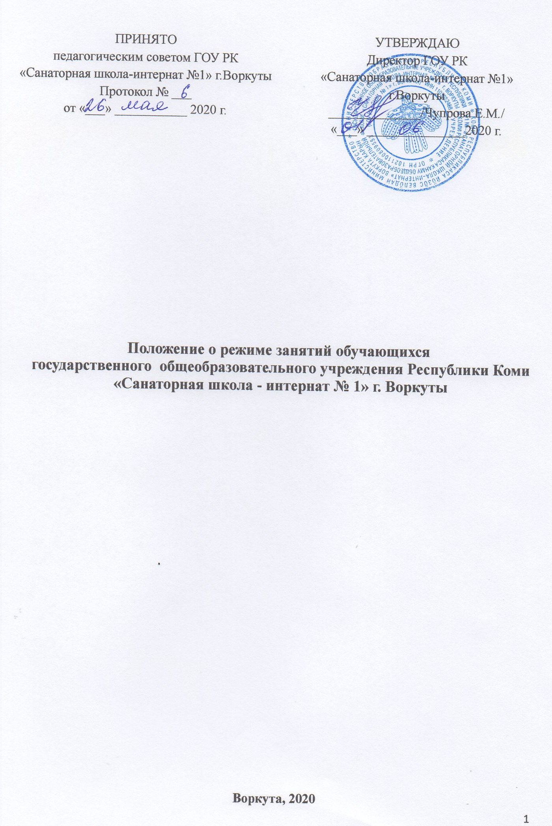

1.Общие положения
1.1. Настоящее Положение разработано в соответствии с Федеральным Законом от 29 декабря 2012 г. № 273-ФЗ «Об образовании в Российской Федерации»; Приказом МОиН РФ от 30.08.2013 г. №1015 «Об утверждении порядка организации и осуществления образовательной деятельности по основным общеобразовательным программам начального общего, основного общего и среднего общего образования»; Постановлением главного государственного санитарного врача РФ от 29 декабря 2010 г. № 189 «Об утверждении СанПиН 2.4.2.2821-10 «Санитарно-эпидемиологические требования к условиям и организации обучения в общеобразовательных учреждениях» (зарегистрирован в Минюсте России 03.03.2011 г.); Уставом ГОУ РК “СШИ № 1” г. Воркуты, учебным планом ГОУ РК “СШИ № 1” г. Воркуты, календарным учебным графиком ГОУ РК “СШИ № 1” г. Воркуты.
1.2. Настоящее Положение регулирует режим организации образовательного процесса и регламентирует режим занятий обучающихся ГОУ РК “СШИ № 1” г. Воркуты школы (далее – Учреждение).
1.3. Настоящее Положение обязательно для исполнения всеми обучающимися Учреждения и их родителями (законными представителями), обеспечивающими получение общего начального образования.
1.4. Текст настоящего Положения размещается на официальном сайте Учреждения в сети Интернет.

2. Режим образовательного процесса
2.1. Образовательный процесс в Учреждении осуществляется на основе учебного плана, разрабатываемого школой-интернатом самостоятельно в соответствии с примерным учебным планом, календарным учебным графиком и регламентируется расписанием занятий, утвержденным приказом директора Учреждения.
2.2. Календарный учебный график отражает сроки начала и окончания учебного года, даты начала и окончания каникул, продолжительность учебной недели, сменность занятий, продолжительность урока, время начала и окончания уроков, сроки проведения промежуточной аттестации.
2.3. Учебный год в Учреждении начинается 1 сентября. Если этот день приходится на выходной день, то в этом случае учебный год начинается в первый, следующий за ним, рабочий день.
2.4. Продолжительность учебного года для обучающихся уровней начального образования составляет не менее 34 недель.
2.5. Учебный год составляют учебные периоды: четверти. Количество четвертей - 4.
2.6. При обучении по четвертям после каждого учебного периода следуют каникулы (четверти чередуются с каникулами).
2.7. Календарный учебный график, определяющий конкретные сроки начала и окончания учебных четвертей и каникул, разрабатывается и утверждается Учрежденим ежегодно.
2.8. Обучение в Учреждении ведется:
- в 1-м классае по 5-ти дневной учебной неделе;
- в 2-4 классах по 6-ти дневной учебной неделе.
2.9. Продолжительность урока во 1-4-х классах составляет 40 минут.
2.10. В соответствии с требованиями СанПиН 2.4.2.2821-10 для облегчения процесса адаптации детей к требованиям общеобразовательного учреждения в 1-х классах применяется ступенчатый метод постепенного наращивания учебной нагрузки:
- сентябрь, октябрь - уроки по 35 минут каждый по 3 урока в день;
- ноябрь-декабрь – по 35 минут каждый по 4 урока в день;
- январь – май – по 40 минут каждый по 4 урока в день.
В середине учебного дня проводится динамическая пауза продолжительностью не менее 40 минут с сентября по декабрь.
Обучение проводится без балльного оценивания занятий обучающихся и домашних заданий.
2.11. Учебные занятия в Учреждении начинаются в 8 часов 40 минут.
2.12. После каждого урока школьникам предоставляется перерыв не менее 10 минут.
2.13.Расписание звонков:
1- смена:
1 урок: 8.40 – 9.20
2 урок: 9.30 – 10.10
3 урок: 10.30 – 11.10
4 урок: 11.30 - 12.10
5 урок: 12.20 - 13.00
2.14. Горячее питание обучающихся осуществляется в соответствии с расписанием, утверждаемым на каждый учебный период приказом директора Учреждения.
2.15. Количество часов, отведенных на освоение обучающимися учебного плана Учреждения, состоящего из обязательной части и части, формируемой участниками образовательных отношений не превышает в совокупности величину недельной образовательной нагрузки.
Величина недельной учебной нагрузки (количество учебных занятий), реализуемая через урочную деятельность, определяется в соответствии с санитарными нормами и правилами:
Максимально допустимая недельная нагрузка в академических часах
классы | 6-дневная уч.неделя, не более | 5-дневная уч.неделя,не более
1 |  | 21
2 - 4 | 26

2.16. Расписание уроков составляется в соответствии с гигиеническими требованиями к расписанию уроков, с учетом дневной и недельной умственной работоспособности обучающихся и шкалой трудности учебных предметов.
2.17. В начальных классах плотность учебной работы обучающихся на уроках по основным предметам не должна превышать 80%. С целью профилактики утомления, нарушения осанки, зрения обучающихся на уроках проводятся физкультминутки и гимнастика для глаз при обучении письму, чтению, математике.
2.18. В течение учебного дня не следует проводить более одной контрольной работы. Контрольные работы рекомендуется проводить на 2-4 уроках.
2.19. Обучающиеся одного года обучения объединяются в учебные классы. Классы одного года обучения образуют учебную параллель и обозначаются в документации Учреждения номером, отражающим год обучения. За каждым классом закрепляется классный руководитель из числа педагогических работников Учреждения.
2.20. Объем домашних заданий (по всем предметам) должен быть таким, чтобы затраты времени на его выполнение не превышали (в астрономических часах): во 2-3-х классах – 1,5 ч., в 4-м классе – 2 ч.
2.21. В Учреждении организовано медицинское обслуживание обучающихся. Медицинские осмотры обучающихся в школе-интернате организуются и проводятся в порядке, установленным федеральным органом исполнительной власти в области здравоохранения.
2.22. Обучающихся допускают к занятиям в Учреждение после перенесенного заболевания только при наличии справки врача.
2.23. В Учреждении организуется работа по профилактике инфекционных и неинфекционных заболеваний.
2.24. В классных журналах оформляется лист здоровья, в который для каждого обучающегося вносятся сведения о группе здоровья, группе занятий физической культурой, рекомендуемом размере учебной мебели.

3. Режим каникулярного времени
3.1.Продолжительность каникул в течение учебного года составляет не менее 20 календарных дней.
3.2. Продолжительность летних каникул составляет не менее 8 недель.

4. Режим внеурочной деятельности
4.1 Режим внеурочной деятельности регламентируется расписанием работы кружков, секций.
4.2. Время проведения экскурсий, походов, выходов с детьми на внеклассные мероприятия устанавливается в соответствии с календарно-тематическим планированием и планом воспитательной работы. Выход за пределы Учреждения разрешается только после издания соответствующего приказа директора школы-интерната. Ответственность за жизнь и здоровье обучающихся при проведении подобных мероприятий несет учитель, воспитатель, который назначен приказом директора.
4.3. Факультативные, групповые, индивидуальные занятия, занятия объединений дополнительного образования начинаются не ранее, чем через 40 минут после окончания уроков.
4.4. Часы факультативных, групповых и индивидуальных занятий входят в объем максимально допустимой нагрузки.
4.6. При проведении внеурочных занятий продолжительностью более 1 академического часа организуются перемены – 10 минут для отдыха со сменой вида деятельности.

5. Промежуточная аттестация обучающихся
5.1. Порядок проведения промежуточной аттестации и системы оценки индивидуальных достижений обучающихся определяется соответствующими локальными актами Учреждения.

